嘉大附小暨幼兒園參與「2022國際管樂節踩街嘉年華」活動說明

- 參與人員：嘉大附小教職員工生（含小學部及幼兒園）
- 活動日期：111年12月17日（星期六）下午2：00-5：00
- 參與方式：
- 幼兒園學生於下午2：00-2：30，在「嘉大附小集合區」統一點名（嘉義市政府財政稅務局），如下圖。
- 小學部一至六年級學生在下午2：00-5：00之間，自由至2022管樂節踩街路線參與活動，以「現場拍照（將自己與樂團納入畫面，可邀家人入鏡）→照片傳送給級任導師」的方式點名。
- 注意事項：
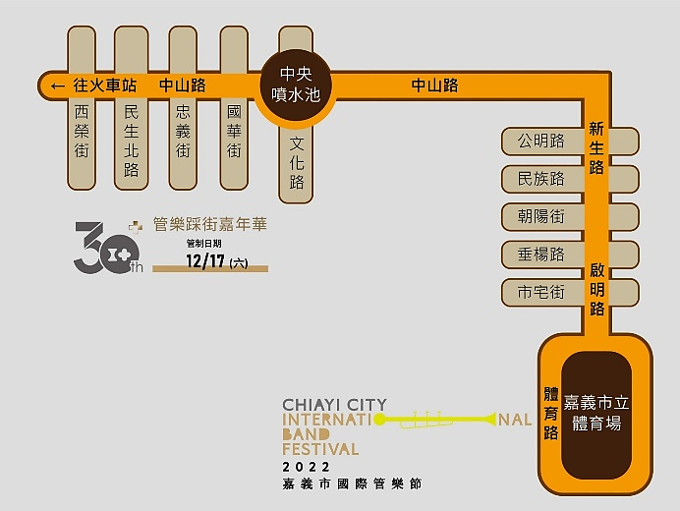
- 管樂踩街為正式課程（美感教育），請穿著學校運動服或紀念衫參與活動。
- 當天（12/17）未能出席者請主動向級任導師請假，12/19（星期一）全校停課1日。
- 每位學生都會提前拿到由市府教育處設計的徽章和手搖旗，以及管樂節的口罩，當天請戴口罩、帶著徽章和手搖旗到踩街現場觀禮。

「2022國際管樂節踩街嘉年華」嘉大附小集合區（財稅局）

